**Alfa College**

**Forum opdracht**

**Technisch Ontwerp**

*In opdracht van* : Johan Koster

*Auteur(s)* : Jesse Pot

*Klas* : ITB4-1c

*Plaats* : Groningen

**Inhoud**

1 Inleiding 4

2 Klassendiagram 5

3 Genormaliseerde gegevensverzameling 6

3.1 Normalisatie studierooster 6

3.2 Normalisatie inschrijflijst 7

3.3 Normalisatie Rooster 7

3.4 Samenvoeging normalisaties 8

4 ERD 9

# Inleiding

Dit document is het Technisch Ontwerp voor het forum project. In dit TO worden allereerst het klassendiagram weergegeven dat is opgesteld aan de hand van het FO. Het hoofdstuk Genormaliseerde Gegevensverzameling laat de normalisaties per rapportage zien met aan het einde de samengevoegde normalisatie. Tenslotte kunt u in het hoofdstuk ERD het uitgewerkte EntiteitenRelatieDiagram vinden.

# Klassendiagram

Hieronder volgt het klassendiagram van het forum.

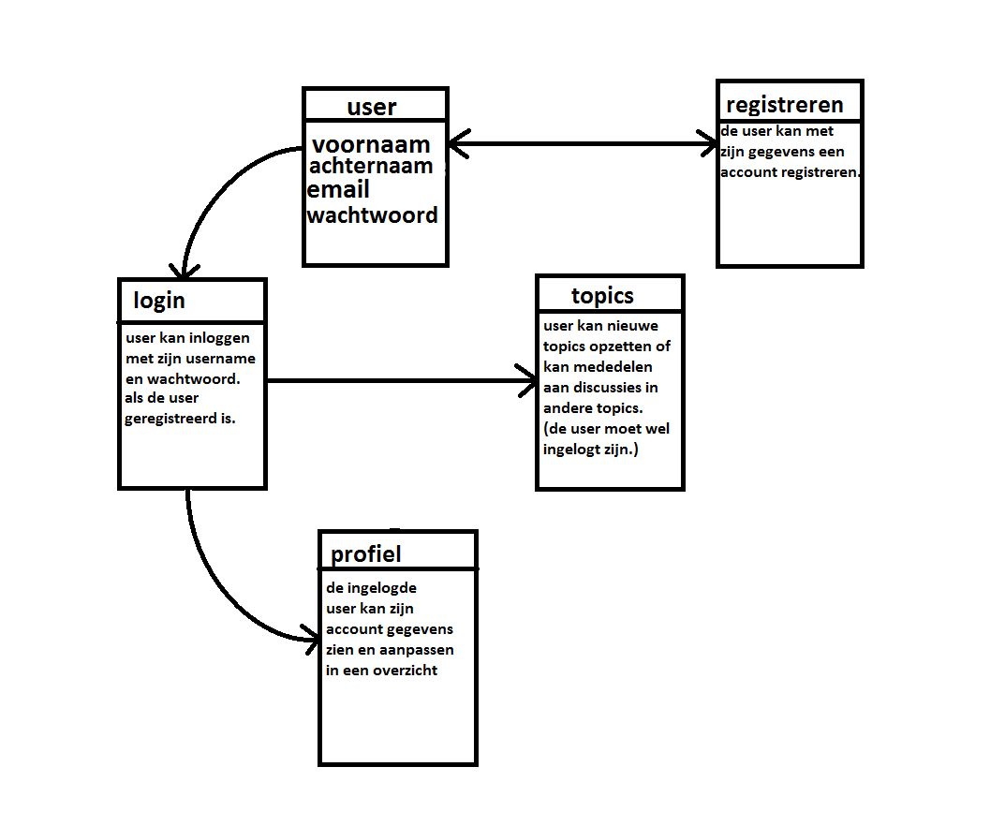

# Genormaliseerde gegevensverzameling

